编号：CGC-R44010：2017A

家用燃气灶具节能环保认证实施规则
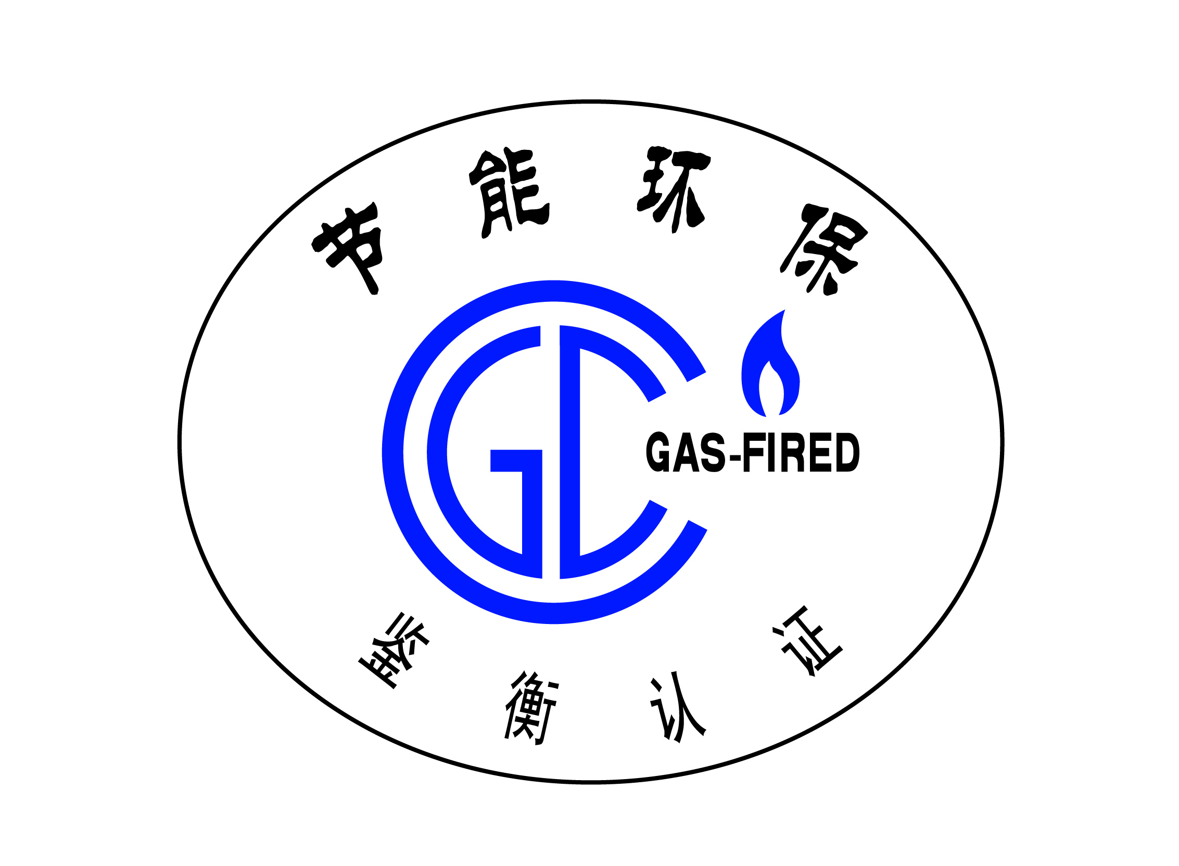

本资料版权为北京鉴衡认证中心所有，且受版权法和国际公约保护。如未获得本中心许可，任何单位和个人不得以任何形式或任何方法复制本资料及其任何部分用于任何目的。鉴衡认证中心保留依法追究侵权责任的权利。

北京鉴衡认证中心
2017年05月11日
目录
前 言 3
1．适用范围 4
2．术语 4
3．认证模式 4
3.1认证模式 4
3.2认证基本环节 4
4．认证实施的基本要求 4
4.1 产品要求 4
4.2认证申请 5
4.3型式试验 6
4.4初始工厂检查 6
4.5认证结果评价与批准 7
4.6获证后的监督 8
5.认证证书 9
5.1 认证证书的保持 9
6.产品认证标志的使用规定 10
6.1准许使用的标志样式 10
6.2变形认证标志的使用 11
6.3 加施方式 11
6.4 加施位置 11
7．复审 11
8．认证收费 11
附件1 13
产品认证工厂质量保证能力要求 13

前 言
为了促进家用燃气灶具产品认证规范化发展，保障消费者使用安全，特制定家用燃气实施规则。
本实施规则由北京鉴衡认证中心提出并归口。
本实施规则起草单位：北京鉴衡认证中心、中国五金制品协会、江苏省产品质量监督检验研究院、国家燃气用具产品质量间的检验中心（佛山）
本技术规范主要起草人：秦海岩、石僧兰、王凤玲、姚克农。
本次修订的主要内容：
- 将《家用燃气灶具能效限定值及能效等级》修改为最新版的GB 30720-2014《家用燃气灶具能效限定值及能效等级》，使其满足最新的标准要求；
- 修改单元划分原则，使其满足产品发展趋势，并适当降低企业负担。

1．适用范围
本规则适用家用燃气灶具的节能、环保认证；
本规则适用于使用城镇燃气的灶具，其中包括：
a) 单个燃烧器额定热负荷≤5.23kW的燃气灶
b） 额定热负荷负荷a）规定的燃气烤箱灶和燃气烘烤灶
使用GB/T 13611 《城镇燃气分类和基本特性》以外燃气种类的家用燃气灶具参照执行。

2．术语
本规则采用GB 16410-2007《家用燃气灶具》、GB/T 16411-2008 《家用燃气用具的通用试验方法》、GB 30720-2014 《家用燃气灶具能效限定值及能效等级》中的定义。

3．认证模式

3.1认证模式
产品检测 +初始工厂检查+ 获证后监督。

3.2认证基本环节
认证的申请和受理
产品检测
初始工厂检查
认证结果评价与批准
获证后监督
复审

4．认证实施的基本要求

4.1 产品要求
4.1.1 产品的质量、安全性和节能环保水平应能应符合GB 16410-2007《家用燃气灶具》及其他相应的产品性能和安全标准要求，热效率应符合GB 30720-2014 《家用燃气灶具能效限定值及能效等级》中节能要求。

4.2认证申请
4.2.1认证申请单元划分
A,燃气种类：人工煤气（3R、4R、5R、6R、7R）、天然气(3T、4T、6T、10T、12T)、液化石油气(19Y、20Y、22Y)
B,结构形式：台式、嵌入式、落地式、组合式、其他
C,燃烧方式：大气式、红外式、大气-红外式,
D,火眼数
按照以上四条等参数划分单元，，所有参数相同的型号为同一单元。
制造商不同、生产场地不同，应视为不同的认证单元；对同一生产厂、不同制造商的相同产品（结构、规格尺寸、关键部件及其供应商完全一致（ODM的情况），仅制造商、商标、型号命名改变）应视为不同的认证单元，产品检验可以在生产厂的一个样品上进行；对于同一制造商的不同生产厂的相同产品（同上）应分为不同的认证单元，原则上做一次产品检验，必要时可以要求申请人提供其他生产厂的样品，进行一致性核查。不同品牌应当在不同认证单元。
4.2.2申请时需提交的文件资料
4.2.2.1盖章文件：
A,申请书（承诺书）（初次或变更时，网上填写申请，受理后可打印、盖章）
B,ODM/OEM声明（如有）
C,代理人授权委托书（如有）
4.2.2.2非盖章文件：
A,营业执照
B,生产许可证
C,商标证书
D,体系认证证书（如有）
E,企业概况调查表（网上申请时有模板可下载填写）
F,铭牌、说明书、生产流程图、组织机构图、程序文件目录
G,关键件、主要原料登记表
H,主要技术参数

4.3型式试验
4.3.1送样原则
4.3.1.1型式试验的样品由申请人按认证机构的要求选送，并对选送样品负责，必须保证送样产品为设计定型产品，能够批量生产。
4.3.1.2每一型号送样2台，其中1台检测，1台备样。
4.3.1.3型式试验样品及相关资料的处置
型式试验后，应以适当方式处置样品和/或相关资料。
4.3.2检测项目及要求
申请人可根据自身需求选择节能认证或节能环保认证。
4.3.2.1 节能认证检测项目及要求
燃气灶具的热效率应不低于GB 30720-2014 《家用燃气灶具能效限定值及能效等级》中的节能评价值。
4.3.2.2 环保认证检测项目及要求
4.3.2.2.1检测项目
表1家用燃气灶具环保检测项目及要求
序号 | 检测项目 | 检测要求
1 | 烟气中NOx 浓度（α=1） | 在额定热负荷条件下，干烟气中NOx 浓度（α=1）：  人工煤气、天然气灶≦0.006%  液化石油气灶≦0.007%
2 | 干烟气中CO 浓度（α=1） | 在额定热负荷条件下，干烟气中  CO 浓度（α=1）≦0.05%
4.3.2.2.2检测依据
烟气中氮氧化物的含量按GB16410-2007中附录A规定的方法进行检测。
烟气中一氧化碳的含量按照GB 16410-2007中的方法进行检测。

4.4初始工厂检查
4.4.1 检查内容
工厂检查的内容为工厂质量保证能力和产品一致性检查。
4.4.1.1工厂质量保证能力检查
由认证机构派检查员对生产厂按照“产品认证工厂质量保证能力要求”（附件1）进行工厂质量保证能力检查。
4.4.1.2 产品一致性检查
工厂检查时，应在生产现场对申请认证的产品至少抽取一台进行一致性检查，重点核实以下内容。
1）认证产品的标识:检查认证产品的铭牌和包装箱上所标明的产品名称、规格型号与型式试验检测报告上所标明的应一致；
2）认证产品的结构及参数: 检查认证产品的结构及参数，应与型式试验检测时的样机或检测报告上所标明的一致；
3）在现场抽取产品进行检测；如企业认证型号的样品已经通过检测，且能提供一年内与鉴衡认证签约的实验室出具的检测报告，认证机构工作须对该检测报告进行评审，决定是否可以直接认可。
4.4.1.3工厂质量保证能力检查应覆盖申请认证产品的加工场所，产品一致性检
查应覆盖申请认证产品。
4.4.2初始工厂检查时间
一般情况下,型式试验合格后，再进行初始工厂检查。根据需要，型式试验和工厂检查也可以同时进行。
工厂检查时间根据所申请认证产品的单元数量和工厂的生产规模确定，一般每个加工场所为2-6个人日。

4.5认证结果评价与批准
由认证机构负责组织对型式试验、工厂检查的结果进行综合评价，评价合格后，由认证机构对申请人颁发认证证书。
4.5.1型式试验结果的评价
根据4.3.2的相关要求进行评价。
4.5.2初始工厂检查的评价
4.5.2.1如果整个检查过程中未发现不符合项，则检查结论为合格；
4.5.2.2如果发现轻微的不符合项，危及到认证产品符合安全标准时，工厂应在规定的时间内采取纠正措施，报检查组确认其措施有效后，则检查结论为合格；
4.5.2.3如果发现严重不符合项，或工厂的质量保证能力不具备生产满足认证要求的产品量，则可终止检查。
4.5.3认证时限
认证时限是指自受理认证之日起至颁发认证证书时止所实际发生的工作日，包括型式试验时间、提交工厂检查报告时间、认证结论评价和批准时间以及证书制作时间。
原则上一个单元抽取一台样机，送至指定的检测实验室进行全项检测。
型式试验时间一般为30个工作日（因检验项目不合格，企业进行整改和复试的时间不计算在内）。当整机的安全元器件需要进行随机试验时，其试验所需时间超过整机试验时间，型式试验时间按安全元器件最长的试验时间计算（从收
到样品和检验费之日起计算）。
提交工厂检查报告时间一般为5个工作日。以审核员完成现场检查，收到生产厂提交符合要求的不符合项纠正措施报告之日起计算。
认证结论评价、批准时间以及证书制作时间一般不超过5个工作日。

4.6获证后的监督
4.6.1监督检查的频次
4.6.1.1一般情况下，在初次获证后的第12个月，对获证企业进行监督复查，在随后的监督复查中两次监督复查时间间隔不应超过12个月。
4.6.1.2若发生下述情况可增加监督频次：
1) 获证产品出现严重安全质量问题或用户提出安全质量方面的投诉，并经查实,为持证人责任的；
2) 认证机构有足够理由对获证产品与标准安全要求的符合性提出质疑时；
3) 有足够信息表明生产制造商、生产厂因变更组织机构、生产条件、质量管理体系等，从而可能影响产品符合性或一致性时。
4.6.2 监督的内容
获证后监督的方式采用工厂产品质量保证能力的复查+认证产品一致性检查+抽取样品送检测机构检测。
4.6.2.1工厂质量保证能力复查
由认证机构根据工厂质量保证能力要求，对工厂进行监督复查。“产品认证工厂质量保证能力要求”（附件1）规定的第3，4，5，9条是每次监督复查必查的项目。其他项目可以选查，每4年内至少覆盖要求中的全部项目。
4.6.2.2产品一致性检查
从获证起,按本规则4.4.1.2及4.6.1.1条的规定进行。
4.6.3 获证后的抽样检测
需要时。对产品进行抽样检测。抽样检测由认证机构指定的检测机构负责。具体抽样方法和要求按照认证机构有关规定执行。认证检测采用的标准所规定项目均可作为监督检测项目。
当抽取样品现场检测的检测结果不能满足认证要求时，检查组长应当场抽不能满足认证要求样本量的3倍的样本数量进行封样，并通知获证企业送至指定的检测实验室检测。
4.6.4获证后监督结果的评价
监督复查合格后，可以继续保持认证资格、使用认证标志。对监督复查时发现的不符合项应在3个月内完成纠正措施。逾期将撤消认证证书、停止使用认证标志，并对外公告。

5.认证证书

5.1 认证证书的保持
5.1.1证书的有效性
本规则覆盖产品的认证证书有效期为4年。证书的有效性依赖认证机构定期的监督获得保持。
5.1.2认证产品的变更
5.1.2.1变更的申请
认证后的产品，如果证书上内容发生变化，或其产品中影响主要参数的零部件的规格、型号、生产厂或涉及安全性能的设计、机构发生变更时，应向认证机构提出申请。
5.1.2.2变更评价和批准
认证机构根据变更的内容和提供的资料进行评价，确定是否可以变更或需送样品进行检测，如需送样试验，检测合格后方能进行变更。

6.产品认证标志的使用规定
证书持有者必须遵守认证机构《认证证书和认证标志管理办法》的规定。

6.1准许使用的标志样式
如果认证产品符合4.3.2.1的要求，则可以颁发节能认证标志；如果认证产品同时符合4.3.2.1和4.3.2.2则可获得节能环保认证标志。
节能环保认证标志

节能认证标志

6.2变形认证标志的使用
本规则覆盖的产品不允许加施任何形式的变形认证标志。

6.3 加施方式
可以采用认证机构统一印制的标准规格标志（标签）、模压式或铭牌印刷三种方式中的任何一种。

6.4 加施位置
应在产品本体明显位置上加施认证标志。

7．复审
证书有效期满前6个月提交复审申请，按新申请要求进行产品检测。

8．认证收费
认证收费由认证机构按国家有关规定统一收取。

表2： 关键元器件、外购件登记表
名称 | 型号/牌号 | 规格 | 供应商 | 认证证书/  检验报告号 | 备注
脉冲点火器
热电偶
安全阀
熄火保护装置
旋塞阀总成
……

表3： 主要原材料登记表
名称 | 材料  规格 | 供应商 | 加工形式 | 备注
炉头
炉盖
燃烧器
底座（嵌入式）
燃气导管
点火燃器导管
喷嘴
……
注：表中名称与企业名称不同时，请按照企业名称填写。

附件1

产品认证工厂质量保证能力要求
为保证批量生产的认证产品与已获型式试验合格的样品的一致性，工厂应满足本文件规定的产品质量保证能力要求。
1. 职责和资源
1.1 职责
工厂应规定与质量活动有关的各类人员职责及相互关系，且工厂应在组织内指定一名质量负责人，无论该成员在其他方面的职责如何，应具有以下方面的职责和权限：
a)负责建立满足本文件要求的质量体系，并确保其实施和保持；
b)确保加贴认证标志的产品符合认证标准的要求；
c)建立文件化的程序，确保认证标志的妥善保管和使用；
d)建立文件化的程序，确保不合格品和获证产品变更后未经认证机构确认，不加贴认证标志。
质量负责人应具有充分的能力胜任本职工作。
1.2 资源
工厂应配备必须的生产设备和检验设备以满足稳定生产符合认证标准的产品要求；应配备相应的人力资源，确保从事对产品质量有影响工作的人员具备必要的能力；建立并保持适宜产品生产、检验、试验、储存等必备的环境。
2.文件和记录
2.1工厂应建立、保持文件化的认证产品的质量计划或类似文件，以及为确保产品质量的相关过程有效运作和控制需要的文件。质量计划应包括产品设计目标、实现过程、检测及有关资源的规定，以及产品获证后对获证产品的变更（标准、工艺、关键件等）、标志的使用管理等的规定。
产品设计标准或规范应是质量计划的一个内容,其要求应不低于有关该产品的国家标准要求。
2.2工厂应建立并保持文件化的程序以对本文件要求的文件和资料进行有效的控制。这些控制应确保：
a)文件发布前和更改应由授权人批准，以确保其适宜性；
b)文件的更改和修订状态得到识别，防止作废文件的非预期使用；
c)确保在使用处可获得相应文件的有效版本。
2.3 工厂应建立并保持质量记录的标识、储存、保管和处理的文件化程序，质量记录应清晰、完整以作为产品符合规定要求的证据。
质量记录应有适当的保存期限。
3.采购和进货检验
3.1 供应商的控制
工厂应制定对关键元器件和材料的供应商的选择、评定和日常管理的程序，以确保供应商具有保证生产关键元器件和材料满足要求的能力。
工厂应保存对供应商的选择评价和日常管理记录。
3.2 关键元器件和材料的检验/验证
工厂应建立并保持对供应商提供的关键元器件和材料的检验或验证的程序及定期确认检验的程序，以确保关键元器件和材料满足认证所规定的要求。
关键元器件和材料的检验可由工厂进行，也可以由供应商完成。当由供应商检验时,工厂应对供应商提出明确的检验要求。
工厂应保存关键件检验或验证记录、确认检验记录及供应商提供的合格证明及有关检验数据等。
4. 生产过程控制和过程检验
4.1工厂应对关键生产工序进行识别，关键工序操作人员应具备相应的能力，如果该工序没有文件规定就不能保证产品质量时，则应制定相应的工艺作业指导书，使生产过程受控。
4.2产品生产过程中如对环境条件有要求,工厂应保证工作环境满足规定的要求。
4.3可行时,工厂应对适宜的过程参数和产品特性进行监控。
4.4工厂应建立并保持对生产设备进行维护保养的制度。
4.5工厂应在生产的适当阶段对产品进行检验，以确保产品及零部件与认证样品一致。
5. 例行检验和确认检验
工厂应制定并保持文件化的例行检验和确认检验程序，以验证产品满足规定的要求。检验程序中应包括检验项目、内容、方法、判定等。并应保存检验记录。具体的例行检验和确认检验要求应满足相应产品的认证实施规则的要求执行。
例行检验是在生产的最终阶段对生产线上的产品进行的100%检验，通常检验后，除包装和加贴标签外，不再进一步加工。
确认检验是为验证产品持续符合标准要求进行的抽样检验。
6. 检验试验仪器设备
用于检验和试验的设备应定期校准和检查，并满足检验试验能力。
检验和试验的仪器设备应有操作规程，检验人员应能按操作规程要求，准确地使用仪器设备。
6.1 校准和检定
用于确定所生产的产品符合规定要求的检验试验设备应按规定的周期进行校准或检定。校准或检定应溯源至国家或国际基准。对自行校准的，则应规定校准方法、验收准则和校准周期等。设备的校准状态应能被使用及管理人员方便识别。
应保存设备的校准记录。
6.2 运行检查
对用于例行检验和确认检验的设备除应进行日常操作检查外，还应进行运行检查。当发现运行检查结果不能满足规定要求时，应能追溯至已检测过的产品。必要时,应对这些产品重新进行检测。应规定操作人员在发现设备功能失效时需采取的措施。
运行检查结果及采取的调整等措施应记录。
7. 不合格品的控制
工厂应建立不合格品控制程序，内容应包括不合格品的标识方法、隔离和处置及采取的纠正、预防措施。经返修、返工后的产品应重新检测。对重要部件或组件的返修应作相应的记录，应保存对不合格品的处置记录。
8. 内部质量审核
工厂应建立文件化的内部质量审核程序，确保质量体系的有效性和认证产品的一致性，并记录内部审核结果。
对工厂的投诉尤其是对产品不符合标准要求的投诉，应保存记录，并应作为内部质量审核的信息输入。
对审核中发现的问题，应采取纠正和预防措施，并进行记录。
9. 认证产品的一致性
工厂应对批量生产产品与型式试验合格的产品的一致性进行控制，以使认证产品持续符合规定的要求。
工厂应建立产品关键元器件和材料、结构等影响产品符合规定要求因素的变更控制程序，认证产品的变更（可能影响与相关标准的符合性或型式试验样机的一致性）在实施前应向认证机构申报并获得批准后方可执行。
10. 包装、搬运和储存
工厂所进行的任何包装、搬运操作和储存环境应不影响产品符合规定标准要求。11.认证标志
工厂对认证证书和标志的管理及使用应符合认证机构相关规定。对于统一制的标准规格认证标志或采用印刷、模压等方式加施的认证标志，工厂应保存使用记录。
11.认证标志
工厂对认证证书和标志的管理及使用应符合认证机构相关规定。对于统一制的标准规格认证标志或采用印刷、模压等方式加施的认证标志，工厂应保存使用记录。

